采用贝加莱技术提高机器可用性
利用X20模块对振动模式进行综合评估
Eggelsberg – 贝加莱创新的X20模块集成振动分析智能，可以使环境监测成为每一台机器中的一个完整的标准功能。到现在为止，由于传统系统的高成本，因此在实际情况中很少应用基于持续环境监测数据的预防性维护。X20模块对此做出了改进，不仅可以最大限度地提高机器可用性，而且还能尽量减少花费在维护上的时间和成本，使机器和系统的总体拥有成本显著降低。在生产中断的时候，基于机械环境的预防性维护控制可以更加有效地得到规划和执行。
环境监测变得更容易
凭借X20CM4810模块，贝加莱推出了首个面向机械制造商和终端用户的专用环境监测工具。“操作员可以通过创新的X20模块持续监测整个系统状态。监测结果被用来确定到底机械哪部份需要进行维护，”贝加莱的Andreas Waldl说道。模块拥有两个插槽宽度，可以提供四路带IEPE接口（集成电子压电）用于查询加速度传感器的输入通道。此接口可以为传感器提供电源，为其信号进行采样并内部处理以生成超过70个环境参数如可配置的损坏频率值，然后这些值通过POWERLINK或其它标准现场总线系统被直接传送到CPU。
无需服务的紧凑型解决方案
对振动模式进行综合评估使X20模块不同于市场上的其它工具，而且完全不需要将原始数据转发到外部CPU进行分析。结果如何呢？减小现场总线上的负载以及消除多余的接口。
此模块生成的环境参数不仅可以为操作员提供优化维护间隔所需要的信息，而且还可以直接用于自动化软件输入。贝加莱Automation Studio可以用来配置X20CM4810并且为机器应该如何对状态变化做出响应进行编程，显著减少了花费在软件上的时间和精力。“在开发这些模块的时候，我们关注的重点在于，它们作为整个自动化解决方案中的一部分需要易于使用 – 无需振动力学方面的专业知识，”Waldl解释道。

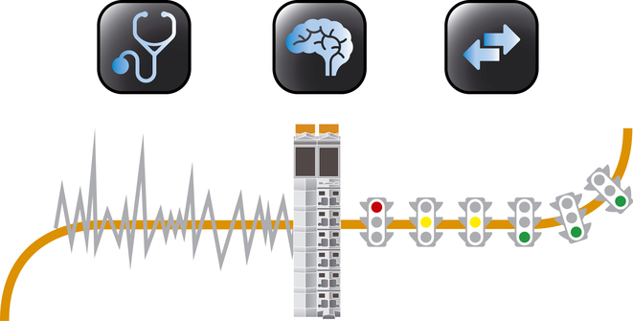
贝加莱X20环境监测模块可以被轻松地集成到整个自动化解决方案中 – 不需要振动力学方面的专业知识！

关于贝加莱
贝加莱是一家总部位于奥地利并在全球拥有分公司的创新型自动化企业。2017年7月，贝加莱成为ABB集团的机械自动化事业部。作为工业自动化领域的全球领导者，贝加莱将前沿技术与领先工程相结合，为几乎每个行业的客户提供面向机器与工厂自动化、运动控制、HMI和集成安全技术的完整解决方案。借助于OPC UA、POWERLINK、openSAFETY等工业物联网通信标准，以及强大的Automation Studio软件开发平台，贝加莱不断重新定义自动化工程的未来。受简化流程和超出客户预期的承诺驱动，贝加莱始终保持创新精神并处于工业自动化领域的前沿。
获取更多信息，请访问www.br-automation.com。

